Куда обратиться, если у Вас есть информация о фактах  коррупции?  Если у вас есть информация о несовершеннолетних, совершивших правонарушения (в т.ч. преступления), Вы можете:  1. Позвонить на телефон доверия УМВД России по Кировской области  тел.: 8 (8332) 589-777.  2. Позвонить на бесплатную «горячую линию» МВД России  Тел.: 8 (495)667-74-47; 8-800-250-02-35.  3. Обратиться в МО МВД России «Кильмезский»: пгт. Кильмезь, ул. Строителей, д.7, тел. 8(8333)2-51-01  4. Обратиться в прокуратуру Кильмезского района, пгт. Кильмезь, ул. Зеленая, д.13  тел.: 8(8333) 2-11-35, 2-26-87, 2-11-31  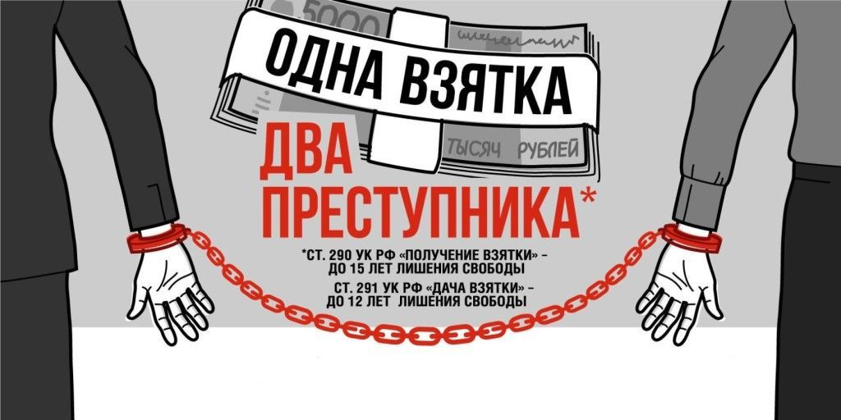  Что такое «коррупция»?  В соответствии со ст.1 Федерального закона от 25.12.2008 N 273-ФЗ О противодействии коррупции":  - коррупция – это злоупотребление служебным положением, дача взятки, получение взятки, злоупотребление полномочиями, коммерческий подкуп либо иное незаконное использование физическим лицом своего должностного положения вопреки законным интересам общества и государства в целях получения выгоды в виде денег, ценностей, иного имущества или услуг имущественного характера, иных имущественных прав для себя или для третьих лиц либо незаконное предоставление такой выгоды указанному лицу другими физическими лицами, в т.ч. совершенные от имени и в интересах юридического лица;  - противодействие коррупции - деятельность федеральных органов государственной власти, органов государственной власти субъектов Российской Федерации, органов местного самоуправления, институтов гражданского общества, организаций и физических лиц в пределах их полномочий:  а) по предупреждению коррупции, в том числе по выявлению и последующему устранению причин коррупции (профилактика коррупции);  б) по выявлению, предупреждению, пресечению, раскрытию и расследованию коррупционных правонарушений (борьба с коррупцией);  в) по минимизации и (или) ликвидации последствий коррупционных правонарушений. |  | СКАЖИ НЕТ КОРРУПЦИИ!  Украденные коррупционерами деньги могли быть потрачены на медицину, образование, строительство парков и обустройство  общественных пространств  Сообщая о фактах коррупции, Вы помогаете правоохранительным органам найти и привлечь к  ответственности коррупционеров  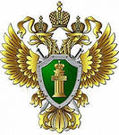  Прокуратура Кильмезского района  Кировской области  Кировская обл., Кильмезский район,  пгт. Кильмезь, ул. Зеленая, д.13  Тел.: 8(8333) 2-11-35, 2-26-87, 2-11-31  Статистика коррупционных  преступлений  Около половины преступлений коррупционной направленности приходится на факты взяточничества, причем в каждом третьем случае размер взятки не превышал 10000 рублей.  Анализ тенденции роста количества преступлений коррупционной направленности свидетельствует о том, что с фактами мелкого взяточничества, злоупотребления служебными полномочиями может столкнуться любой гражданин Российской Федерации.    При этом зачастую граждане не в полной мере осознают, что получение должностным лицом взятки в даже небольших размерах является правонарушением и позволяет ему удостовериться в своей безнаказанности. |  | Прокуратура Кильмезского района  Кировской области  Борьба с  преступлениями  коррупционной  направленности  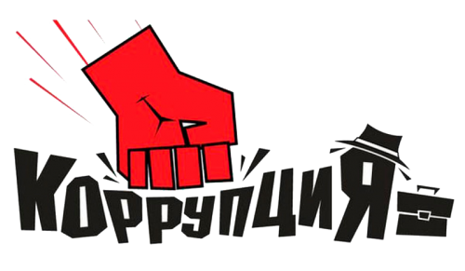  Ответственность за коррупционные преступления  Наказание за получение взятки (ст.290 УК РФ)  ШТРАФ  в размере до одного миллиона рублей, или в размере заработной платы или иного дохода осужденного за период до двух лет, или в размере от десятикратной до пятидесятикратной суммы взятки  ЛИШЕНИЕ СВОБОДЫ  на срок до 3 лет  Наказание за дачу взятки (ст.291 УК РФ)  ШТРАФ  в размере до пятисот тысяч рублей, или в размере заработной платы или иного дохода осужденного за период до одного года, или в размере от пятикратной до тридцатикратной суммы взятки  ЛИШЕНИЕ СВОБОДЫ  на срок до 2 лет  ПОМНИ! Давая взятку, ты не только потворствуешь коррупционеру, но и сам совершаешь преступление

